codex安装教程（命令行版）（api连接）

第一步：安装node.js
直接浏览器搜索，下载
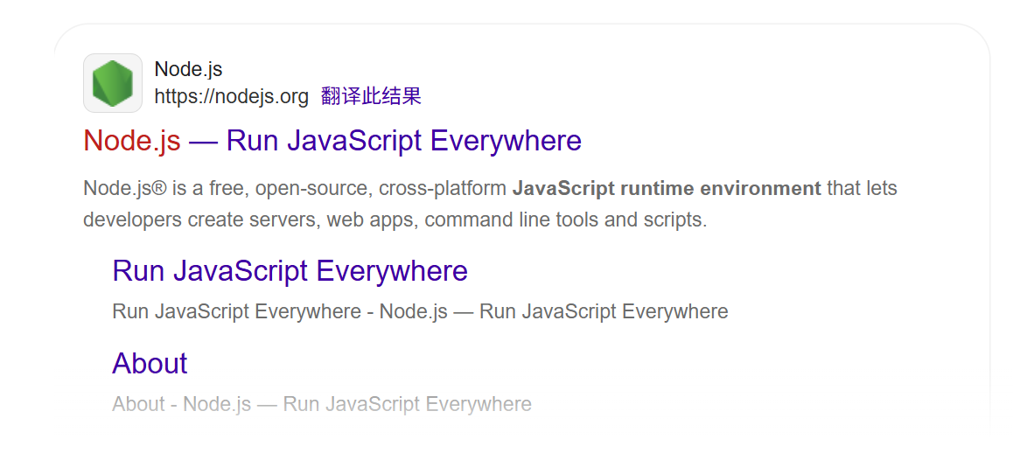
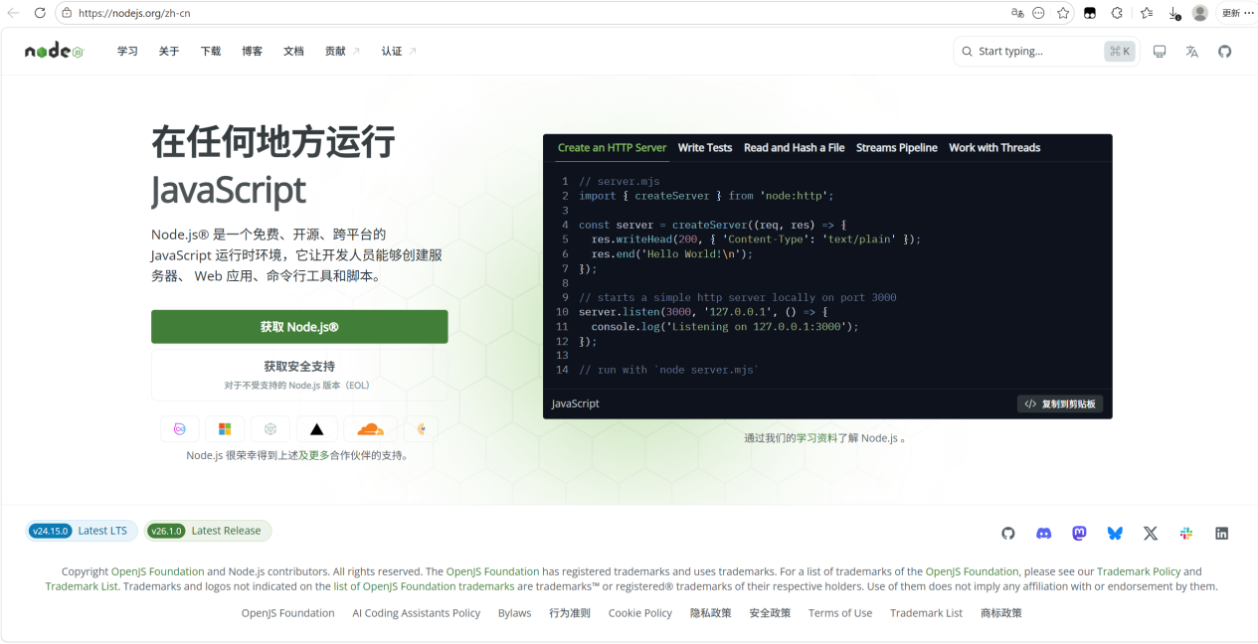
第二步：安装cc-switch
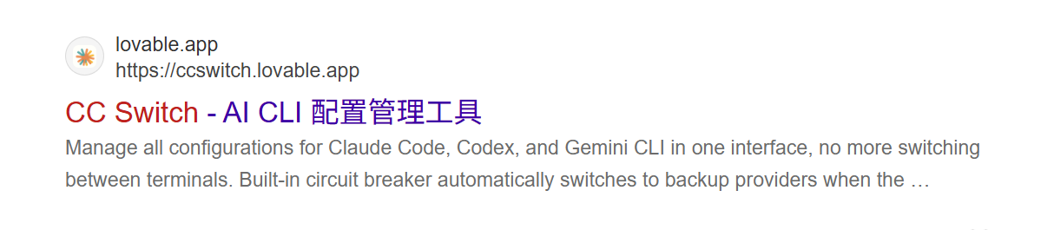
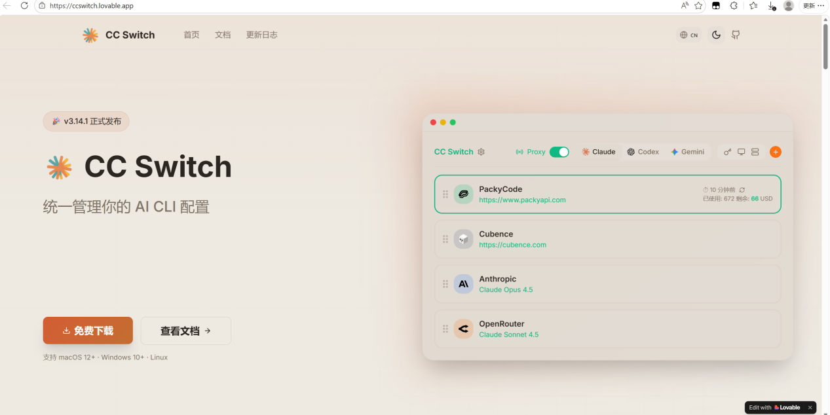
点击免费下载，进入github下载这个版本
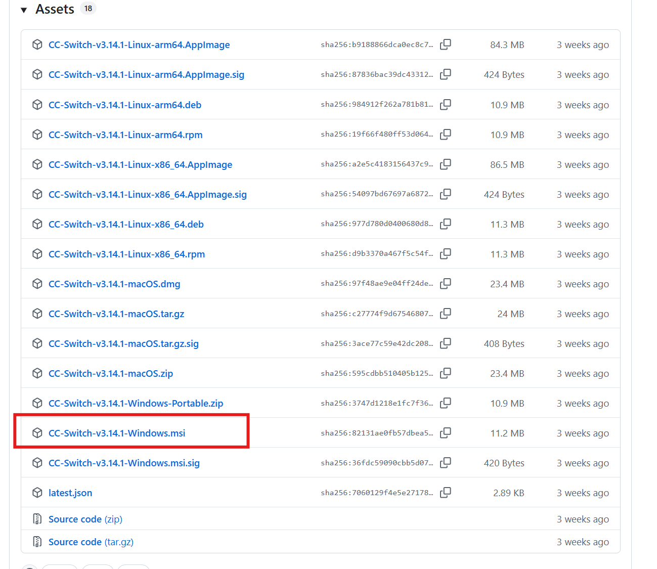
第三步：安装codex
打开powershell，输入npm i -g @openai/codex，回车即可，安装完成输入codex即可进入

第四步：配置cc-switch
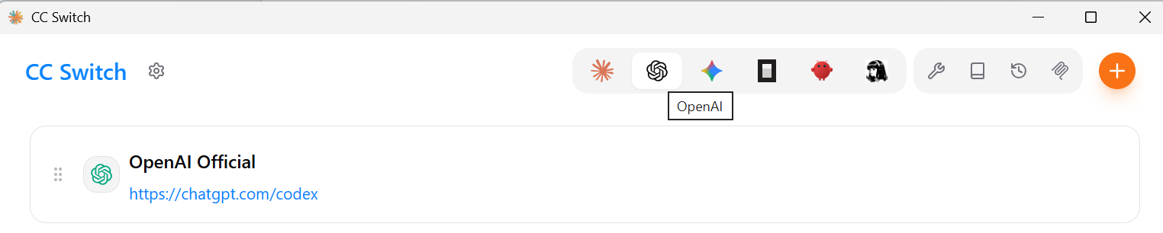
选择openAI，点击右上角加号，添加供应商，这里的输入就需要自己所用的api了，每个人都不一样
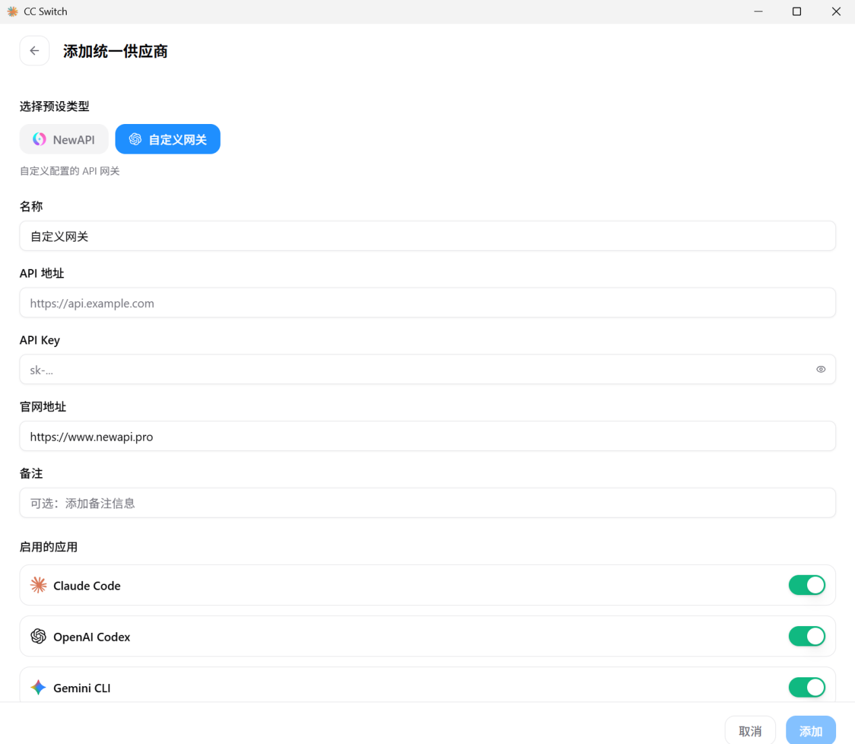
填写完成就可以正常使用codex了，打开命令行输入codex即可

第五步，打开cmd，输入codex会打开成功。
第六步，自行配置openai 官方账户或者淘宝找API配置

第七步：添加写作MCP工具(可以暂时不装。不稳定，不用着急解决报错)
先检查安装工具是否能用
打开命令行输入
codex --version
node -v
npm -v
npx -v

打开命令行，输入
Codex mcp add fs -- npx -y @modelcontextprotocol/server-filesystem C:/Users/a [这里切换成自己的路径，可以是你自己的.codex文件夹目录，应该在C盘用户文件的隐藏文件里面]

codex mcp add github -- npx -y @modelcontextprotocol/server-github

codex mcp add sequential -- npx -y @modelcontextprotocol/server-sequential-thinking

codex mcp add arxiv -- npx -y @fre4x/arxiv

codex mcp add playwright -- cmd /c npx -y @playwright/mcp@latest --headless

codex mcp add it_tools -- cmd /c npx -y it-tools-mcp

codex mcp add scopus -- npx -y paper-search-agent-mcp

输入检查六个是否都安装成功
codex mcp list

后续想装其他MCP，可以自己查找安装命令个性化安装

